Manuel d’installation de l’arduino

## Configuration du linux embarqué

Avant tout installer la dernière mise à jour de l’arduino (http://arduino.cc/en/Tutorial/YunSysupgrade)

Après avoir mis à jour et configuré l’arduino sur le réseau, il faut se connecter en ssh,

Sous linux :

~/ssh <ip ou nom_de_l’arduino.local>

Sous windows :

Télécharger putty.

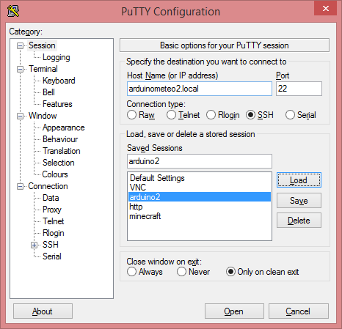

Renseigner le champ « Host Name (or IP address) » vérifié que l’on utilise le port 22 puis cliquer sur « Open » en bas de la fenêtre.

Les identifiants sont root pour l’user et le mot de passe est celui renseigné lors de la configuration.

Commencer par utiliser la commande afin de mettre à jour la liste des paquets :

opkg update

Installer sqlite 3

opkg install sqlite3-cli

## Configuration des fichiers sur la carte sd

## Création des scripts

Toujours depuis la connexion ssh

Créer un répertoire « scripts » :

mkdir /mnt/sda1/scripts

Se déplacer dans le répertoire crée

cd /mnt/sda1/scripts

Créer un script nommé disablewifi.sh

nano /mnt/sda1/disablewifi.sh

Ecrire le script

#!/bin/sh  
/sbin/uci set wireless.radio0.disabled=1  
/sbin/uci commit wireless; /sbin/wifi  
#/etc/init.d/network  restart

Sauvegarder quiter puis donner les droits

chmod 755 /mnt/sda1/disablewifi.sh

Refaire la manip pour le fichier enablewifi.sh

#!/bin/sh  
/sbin/uci set wireless.radio0.disabled=0  
/sbin/uci commit wireless; /sbin/wifi  
#/etc/init.d/network  restart

## Création de la base de donnée

Créer un répertoire « data » :

mkdir /mnt/sda1/data

lancer la console sql(depuis la connexion ssh)

/usr/bin/sqlite3 /mnt/sda1/data/cnrs.db

Créer la base de donnée( prendre le fichier cnrs.db du git)